Ejercicio Práctico

Tuve que utilizar el Project template llamado “Responsive Views Activity”, ya que la versión actual de Android Studio no trae el Master/Detail Flow que se pide en este ejercicio. Considero que el más similar actualmente es el que elegí.
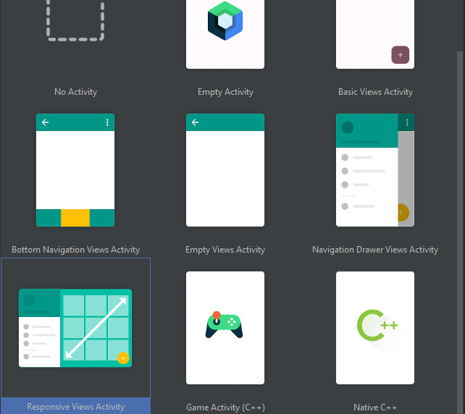
Un inconveniente que trajo el elegir este template fue que tuve que utilizar versiones de Android superiores a 5.0, ya que en estas la app crashea sin posibilidad de sacar una captura de pantalla a las activities. Por lo tanto, a pesar de elegir la versión mínima como Android 5.0, los dispositivos que utilizo empiezan desde la versión 7.0.

Actividad 3

Configuración de los emuladores utilizados

Celular Pixel 6 Pro (API 34):
- Android API 34 x86-64 (Google API)
- Memoria RAM 2 GB
- Tamaño de Pantalla 6.7’’
- Resolución 1440x3120
- Densidad 560dpi
Tablet Nexus 9 (API 21):
- Android 7.0 (Nougat) x86-64 (Google API)
- Memoria RAM 2 GB
- Tamaño de Pantalla 8.86’’
- Resolución 2048x1536
- Densidad xhdpi

Capturas de pantalla
Pixel 6 Pro, Portrait
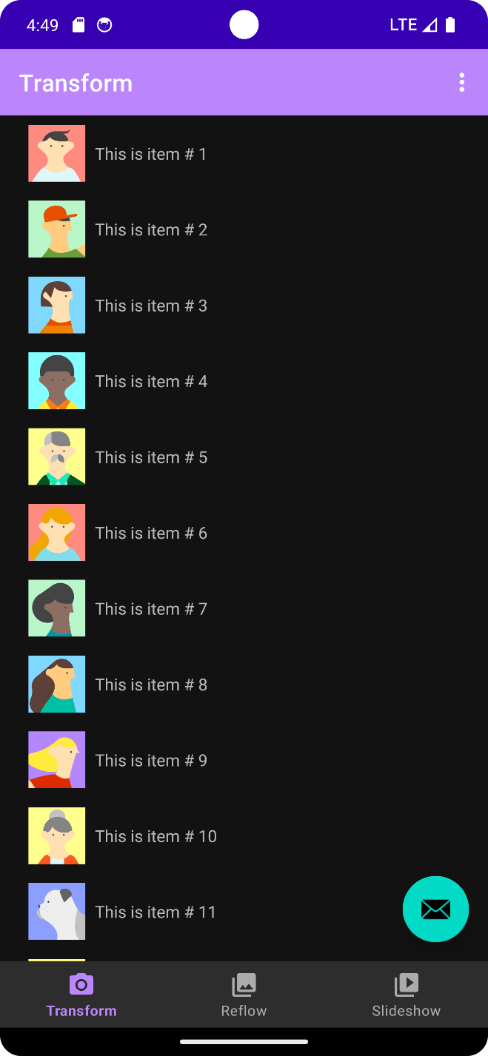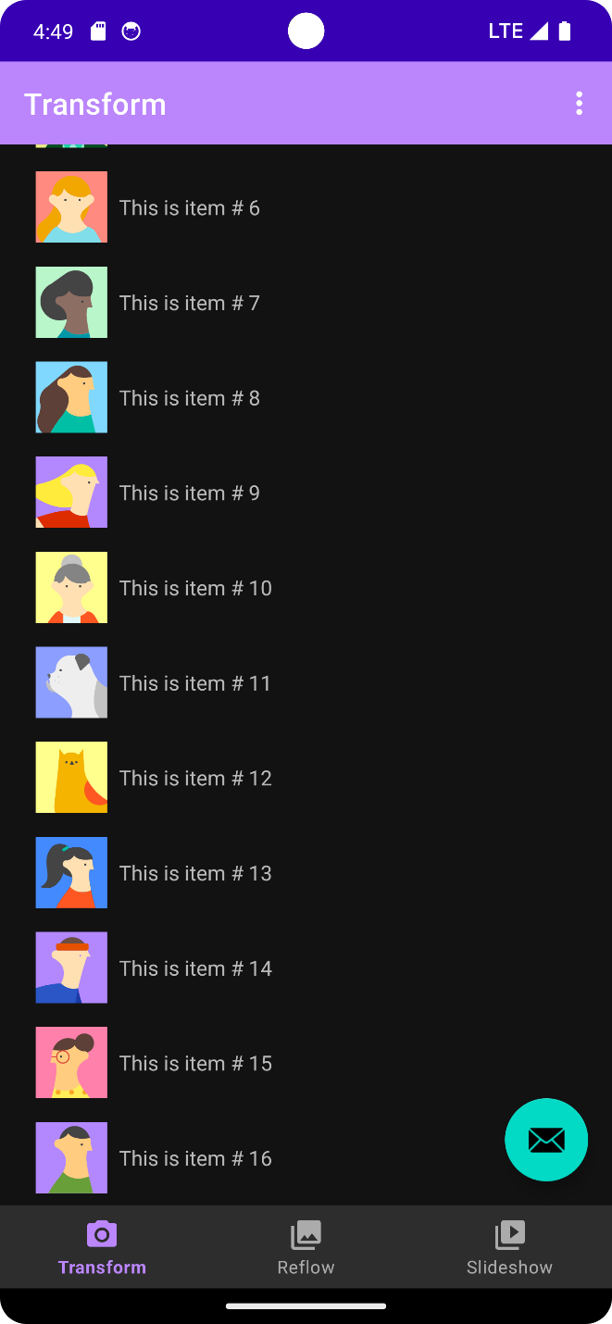
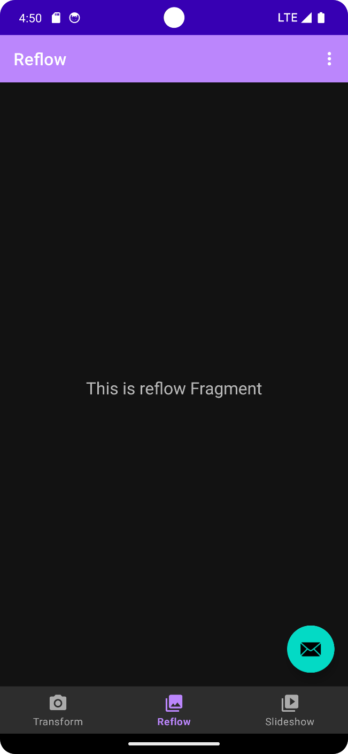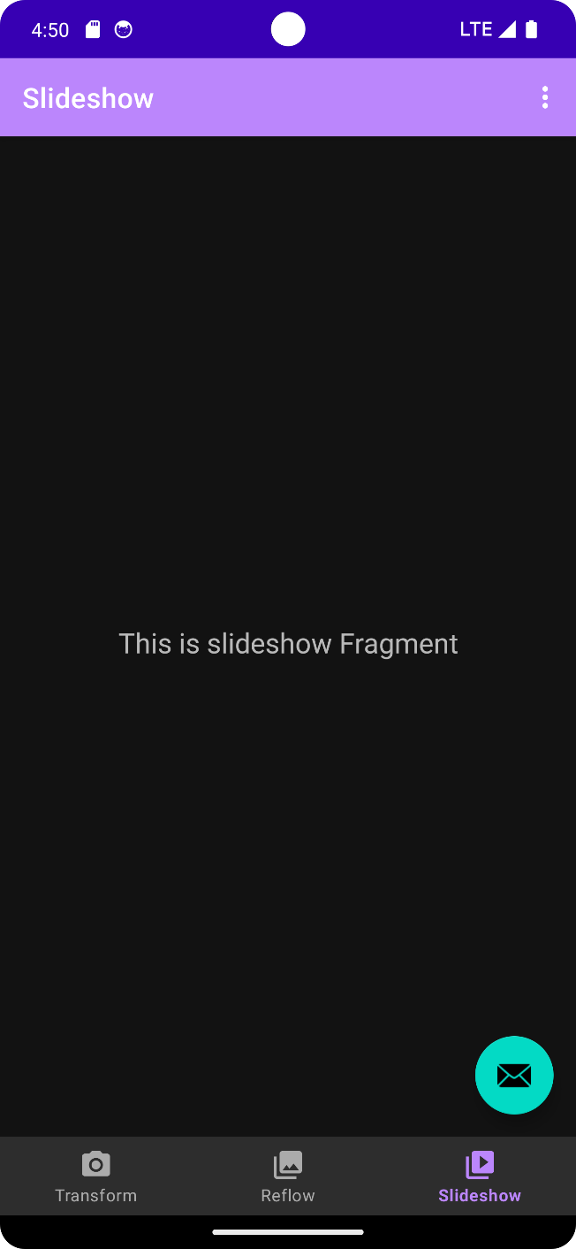
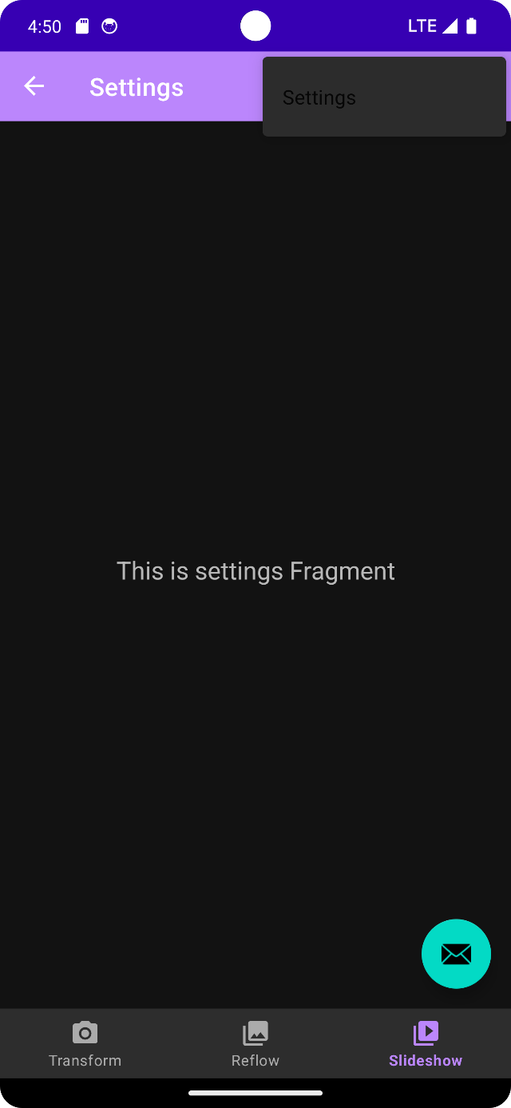
Pixel Pro 6, Landscape
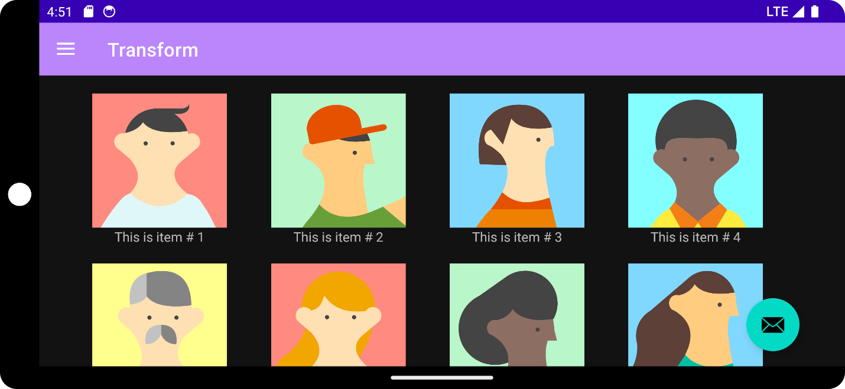
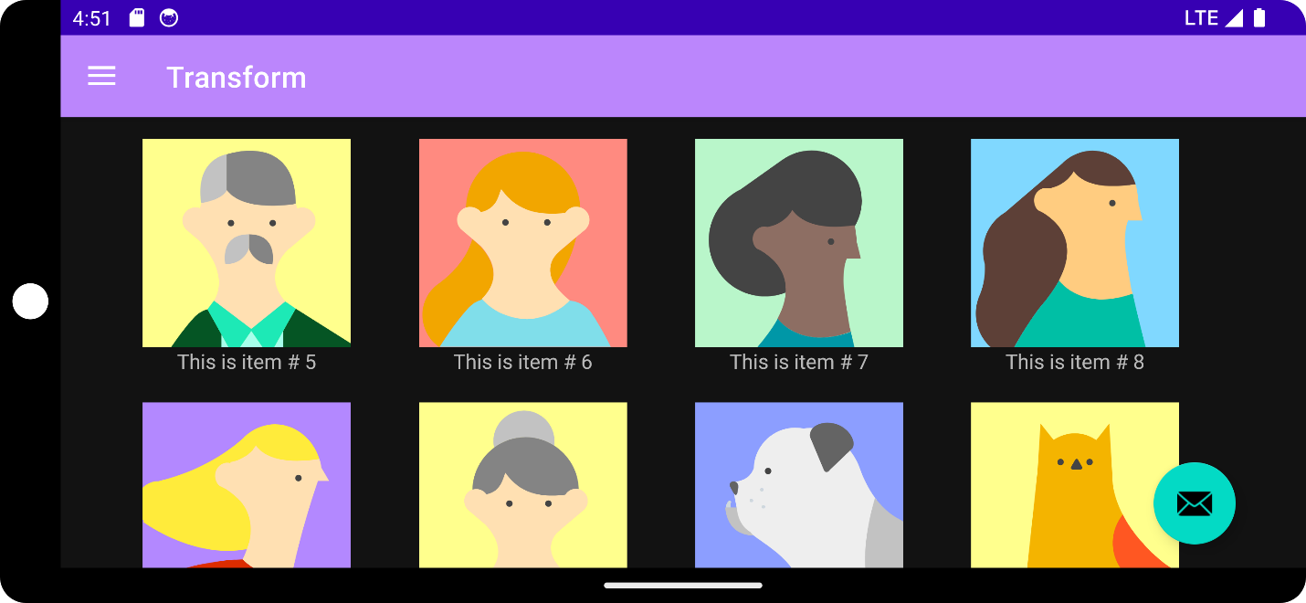
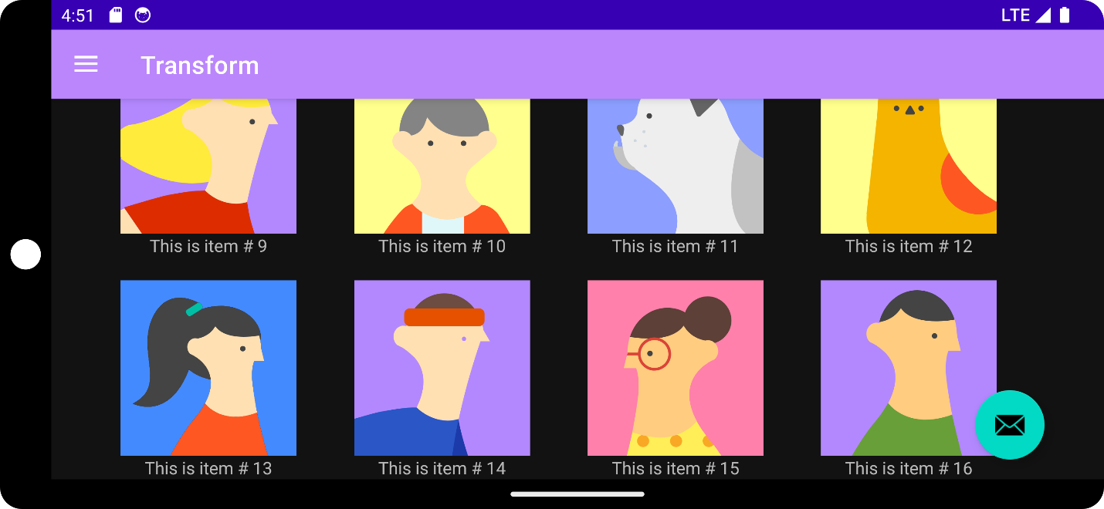
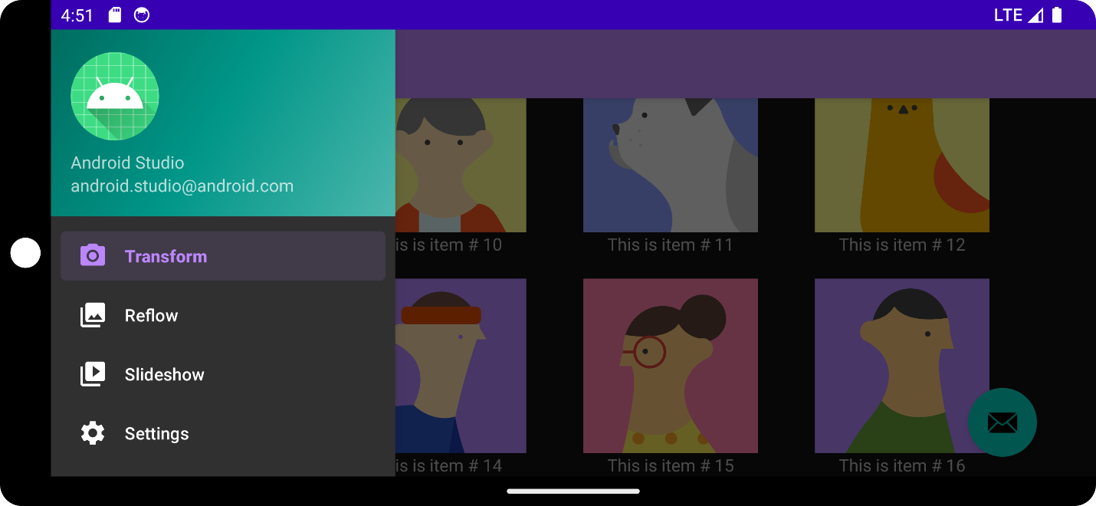
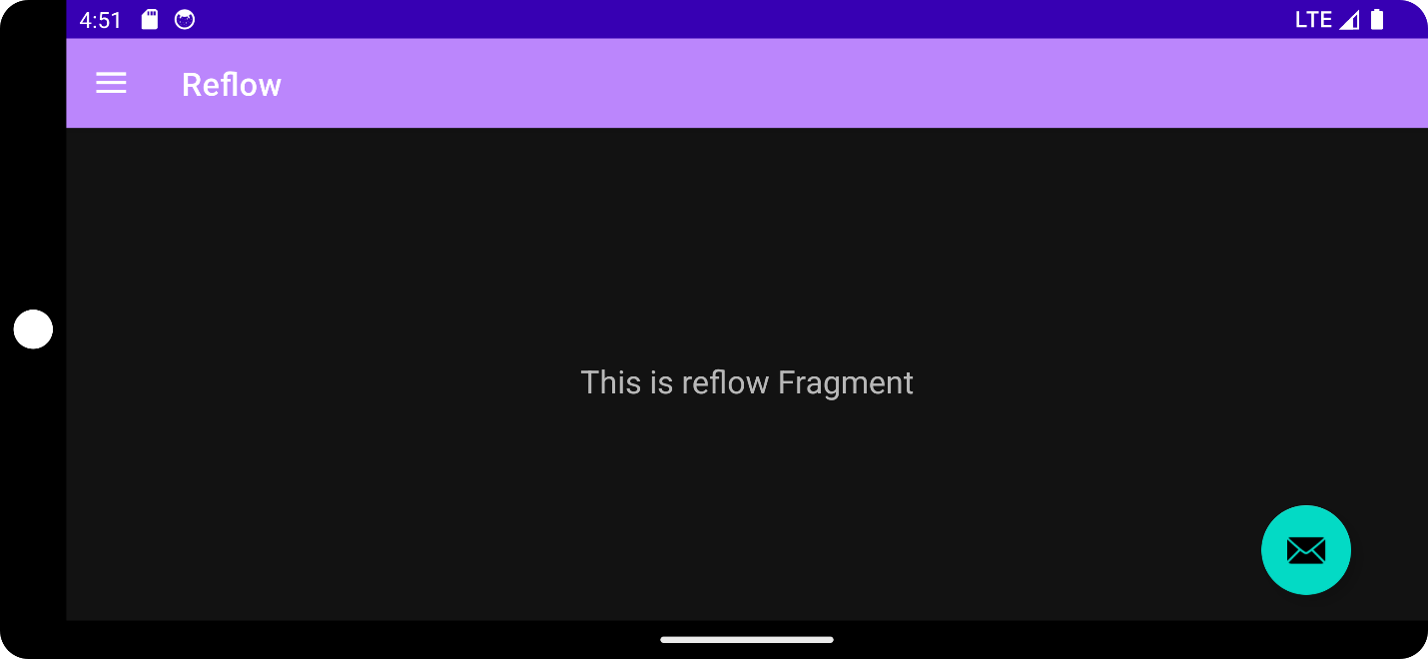
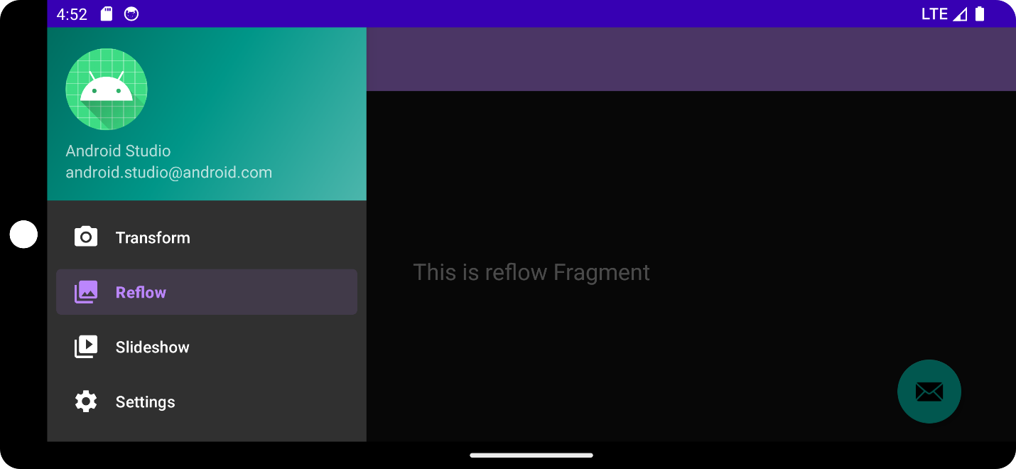
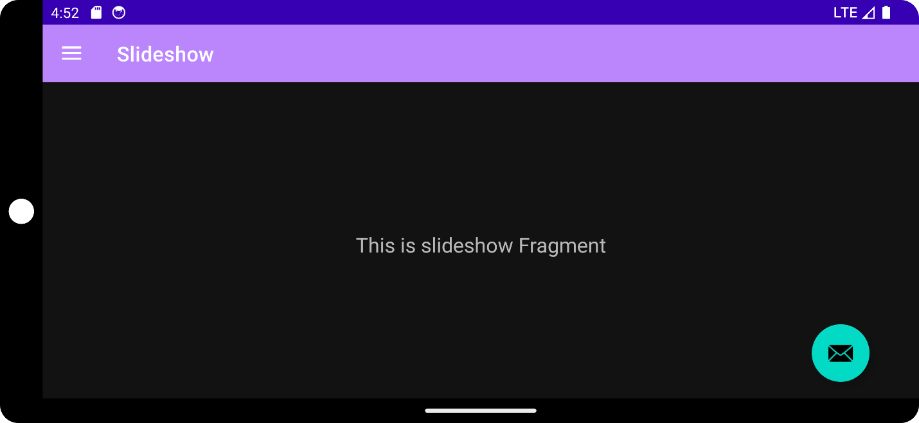
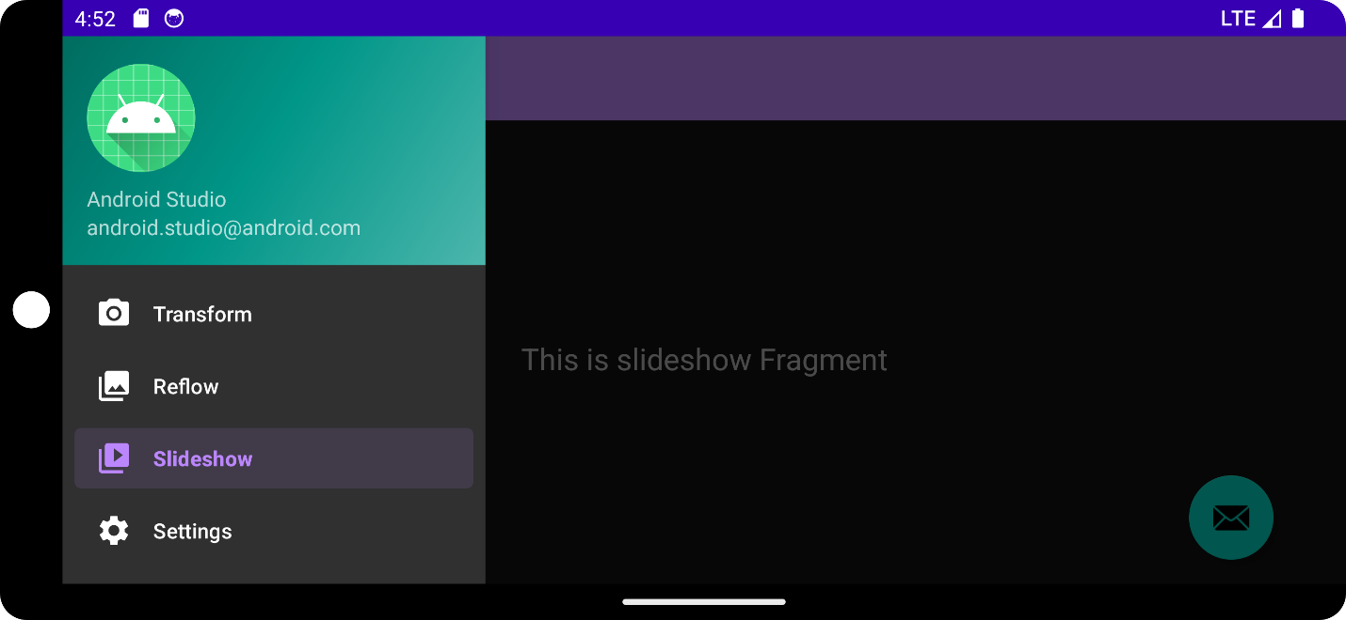
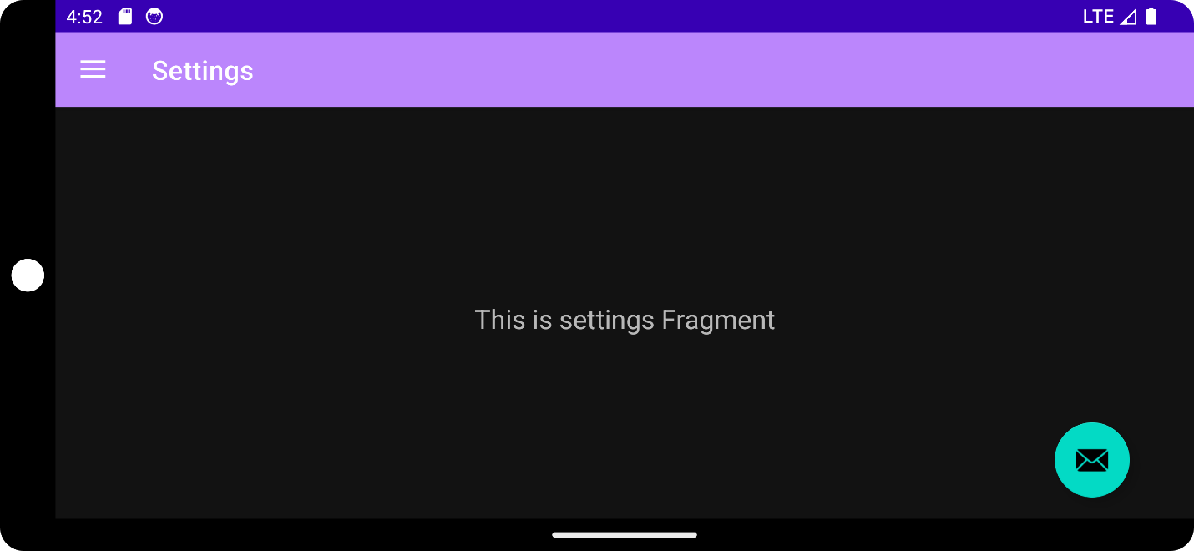
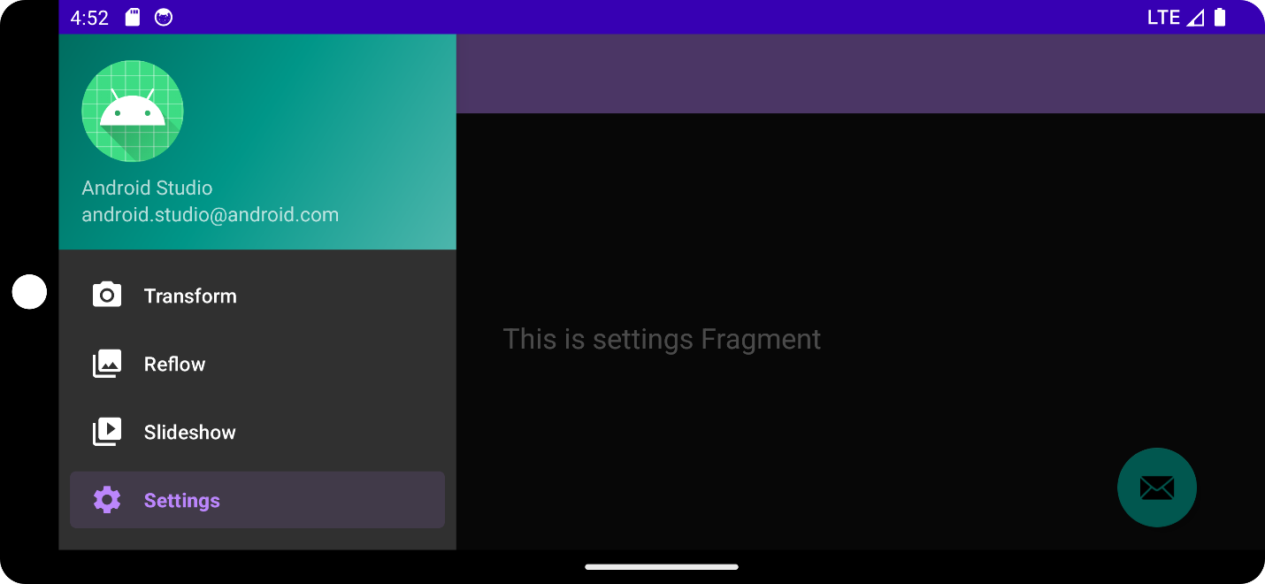
Tablet Nexus 9, Landscape
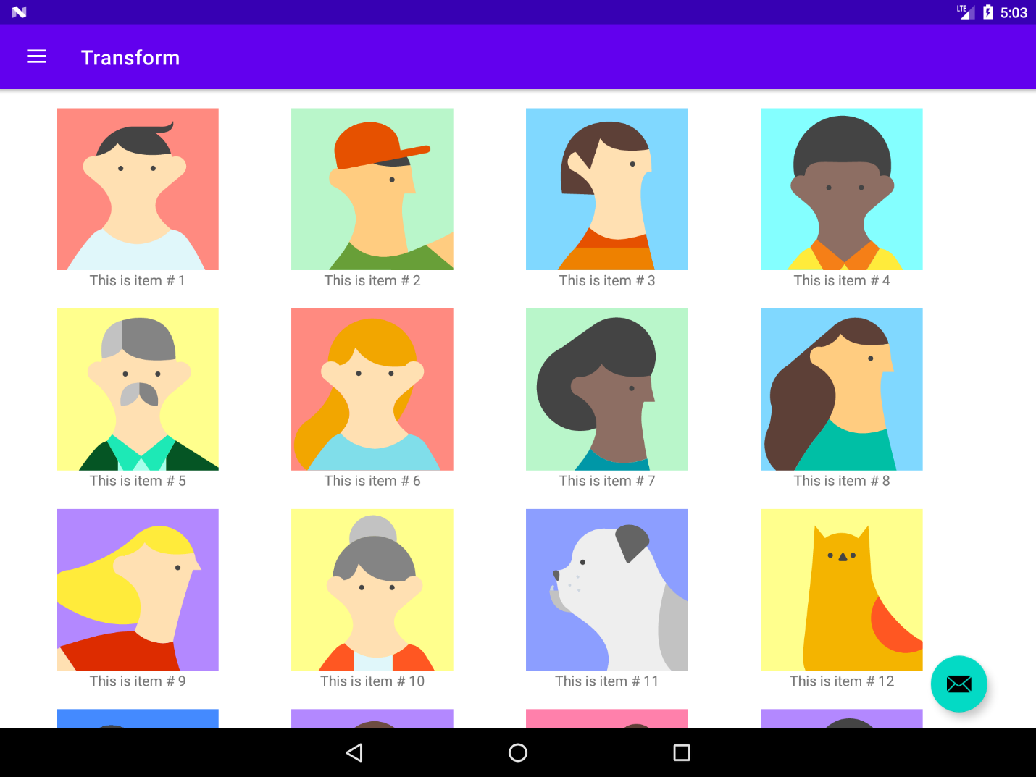
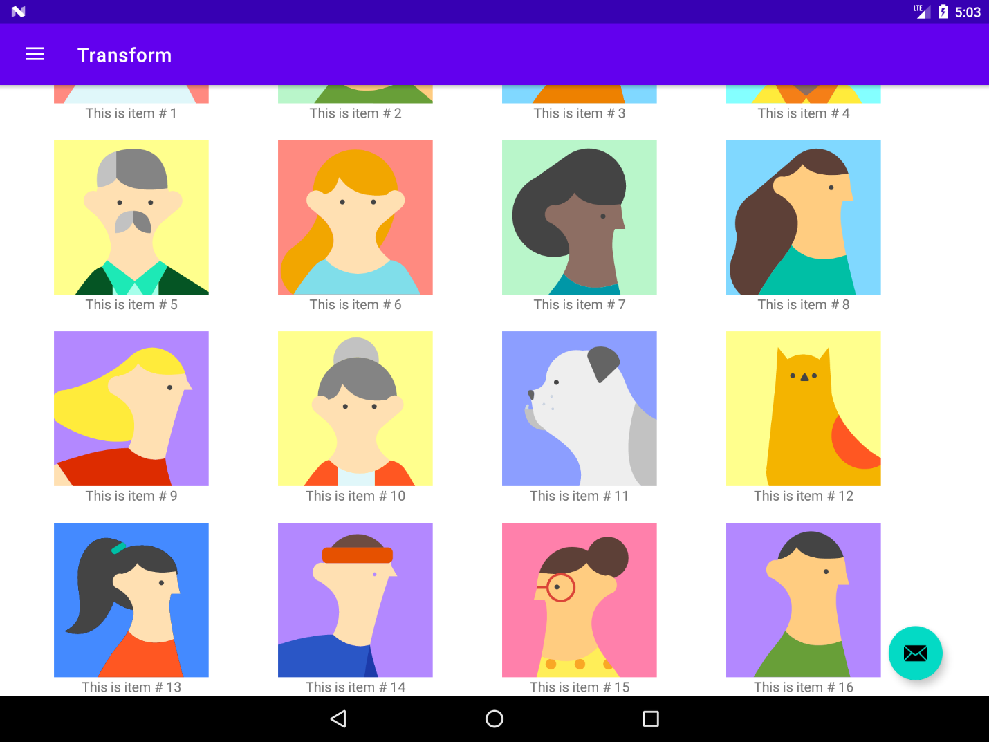
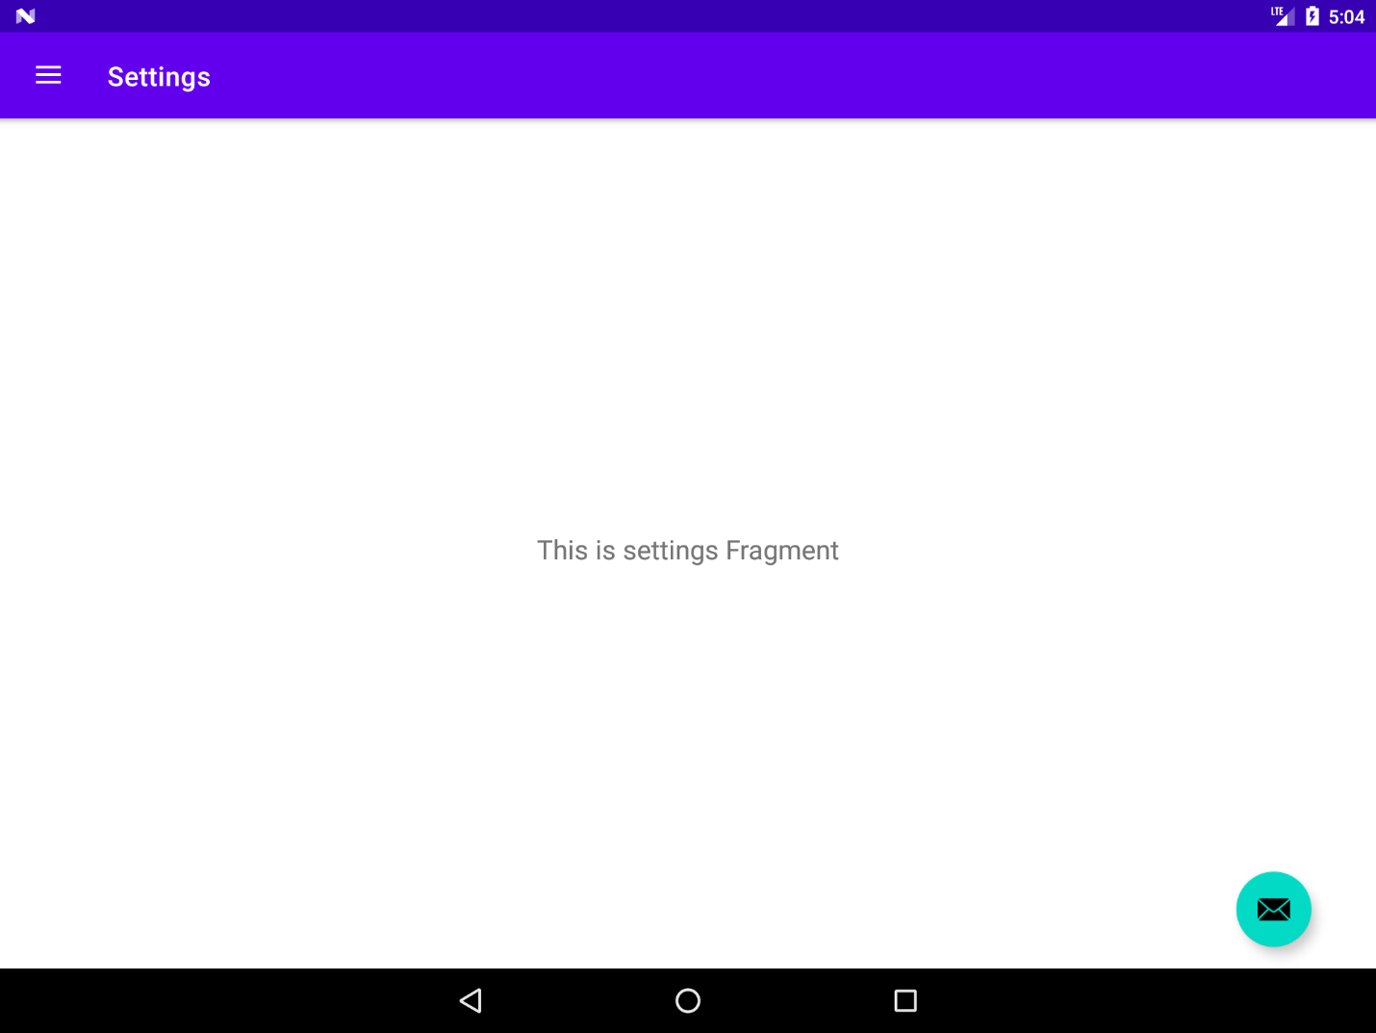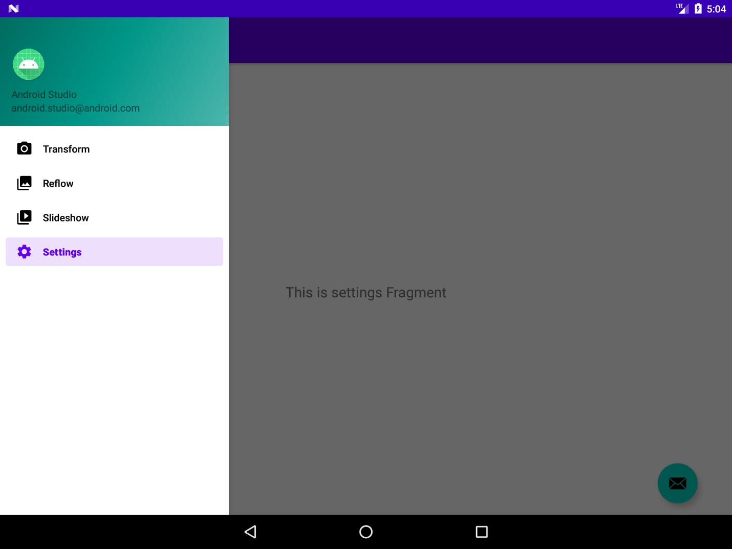

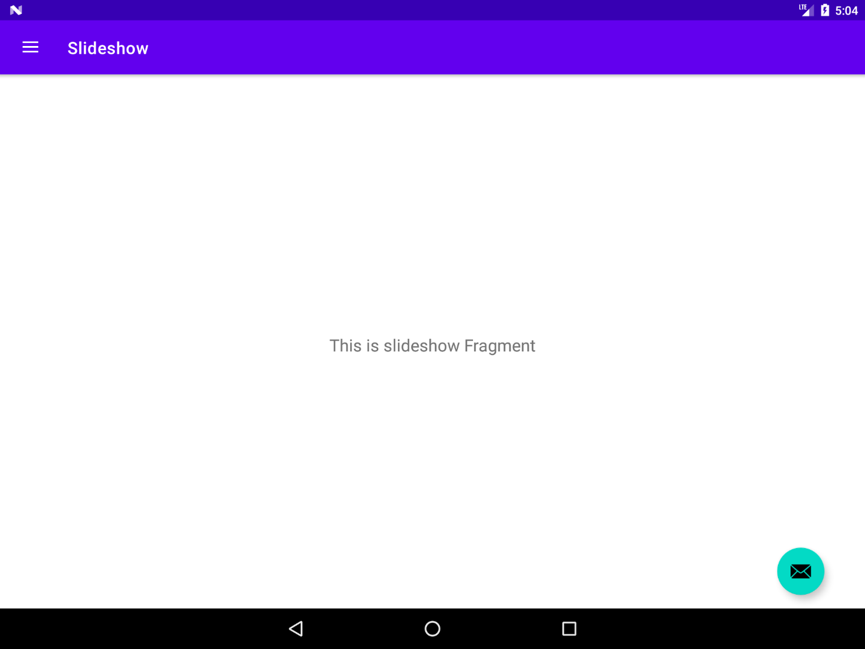
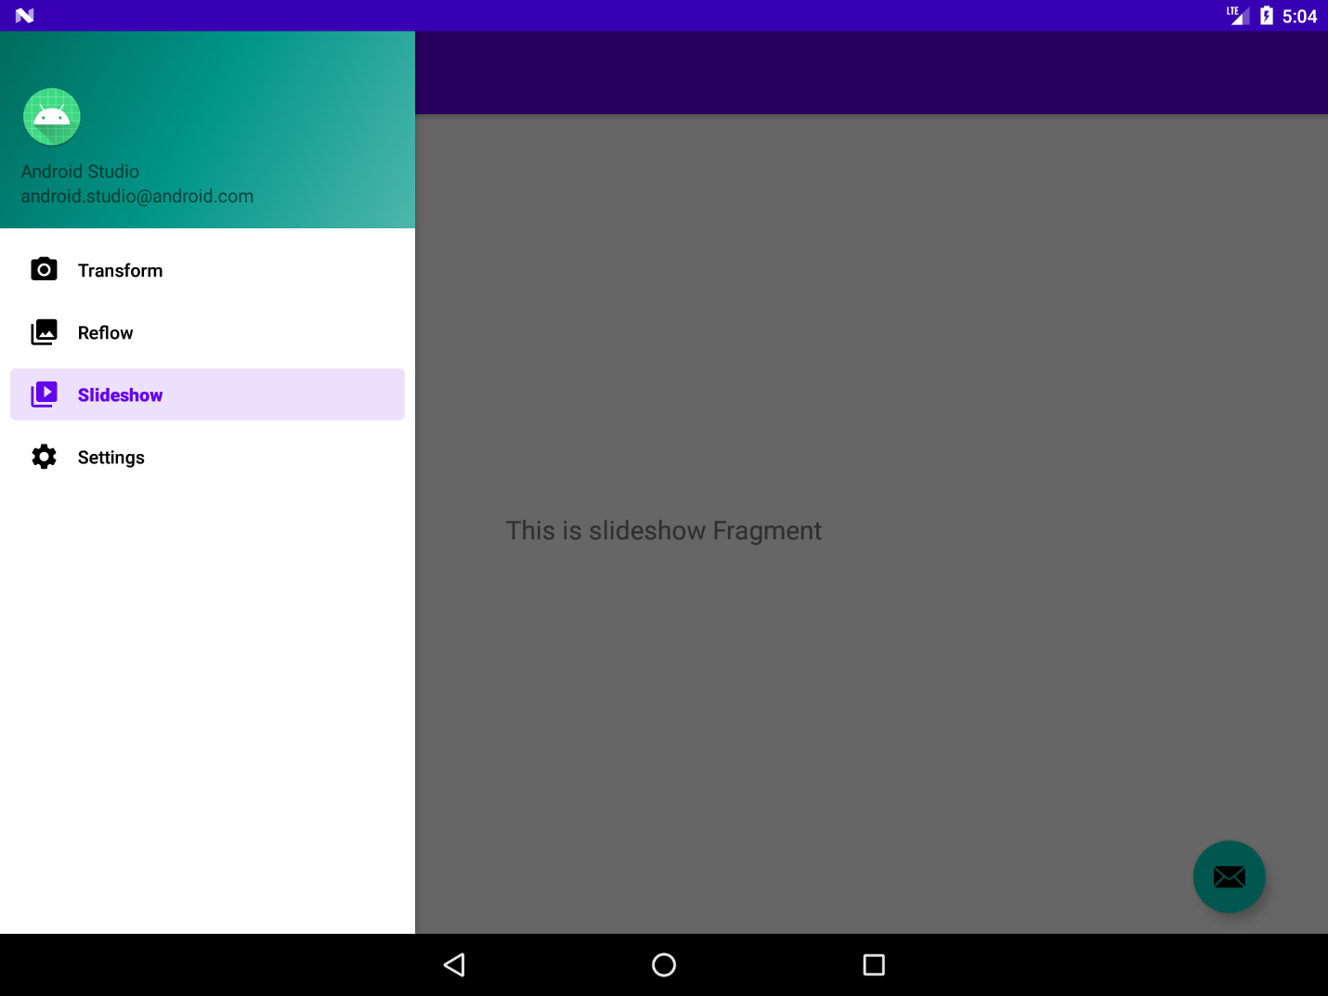
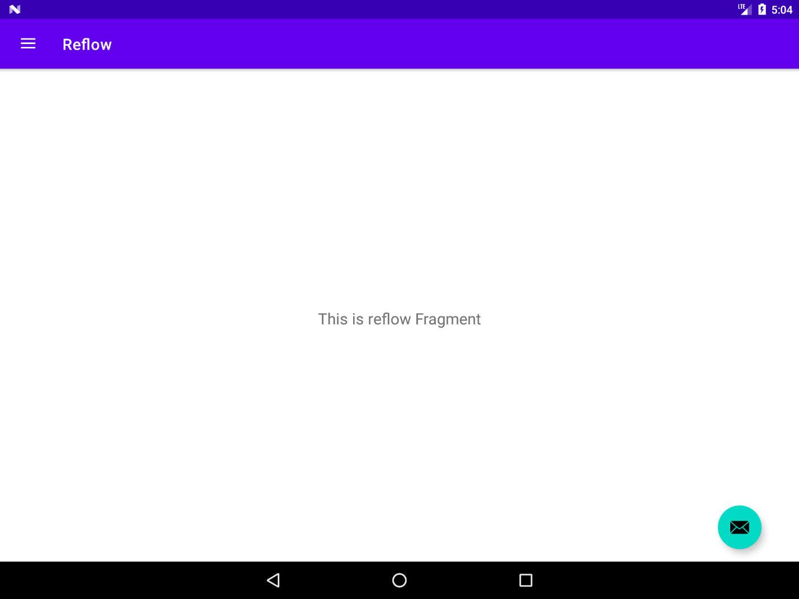
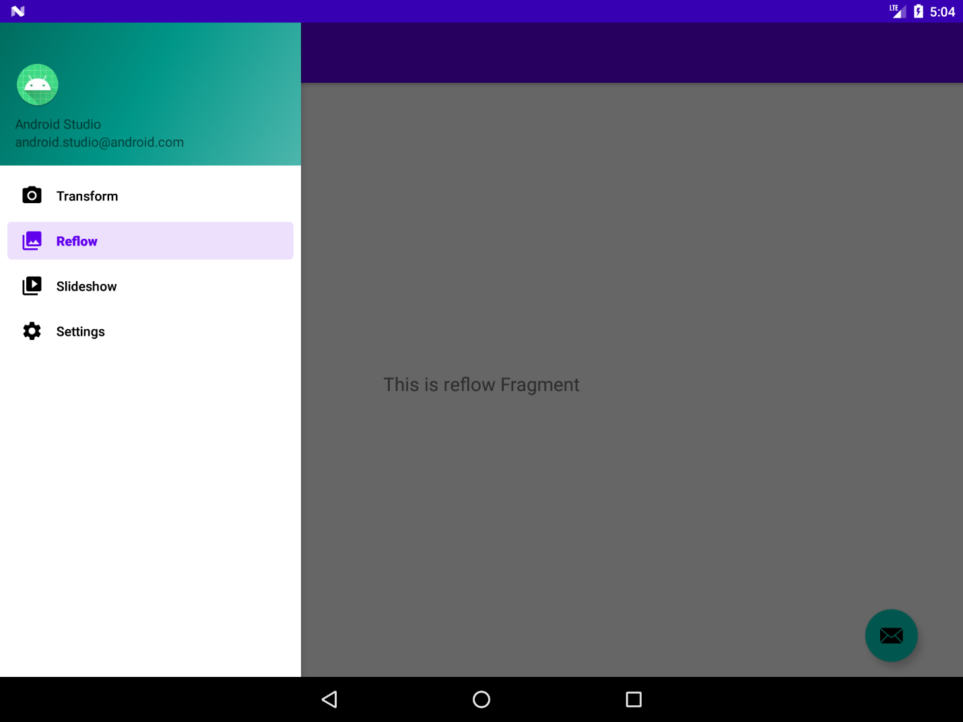
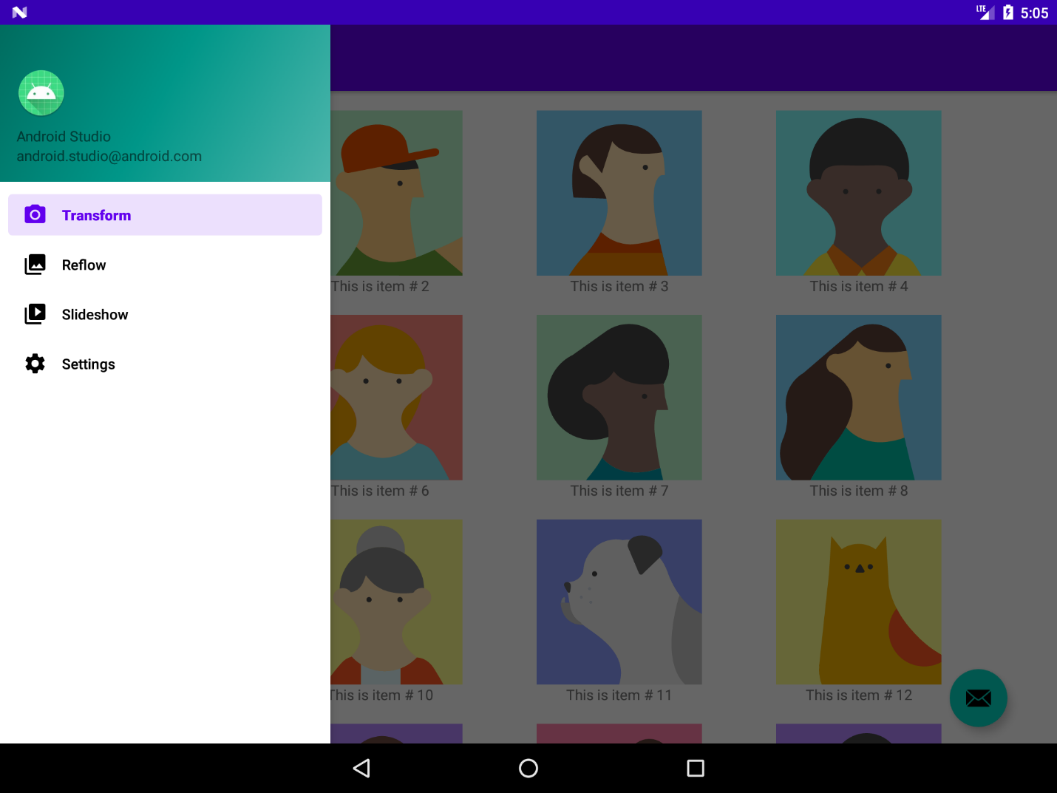
Tablet Nexus 9, Portrait
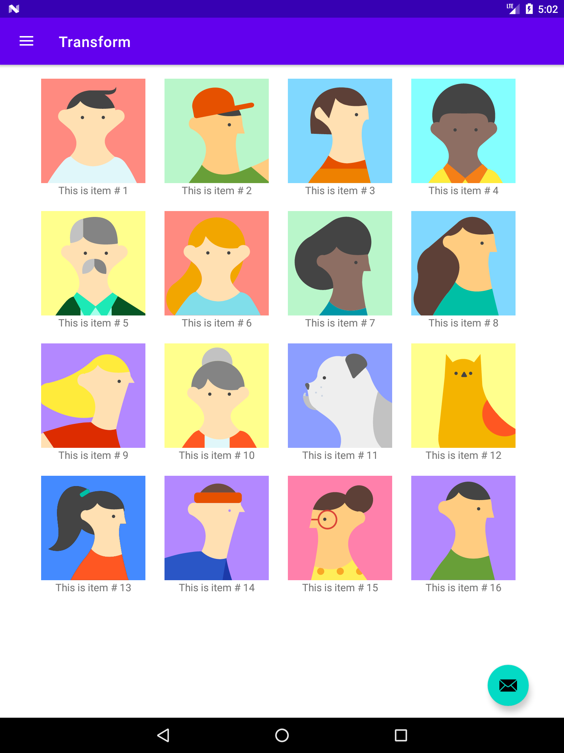
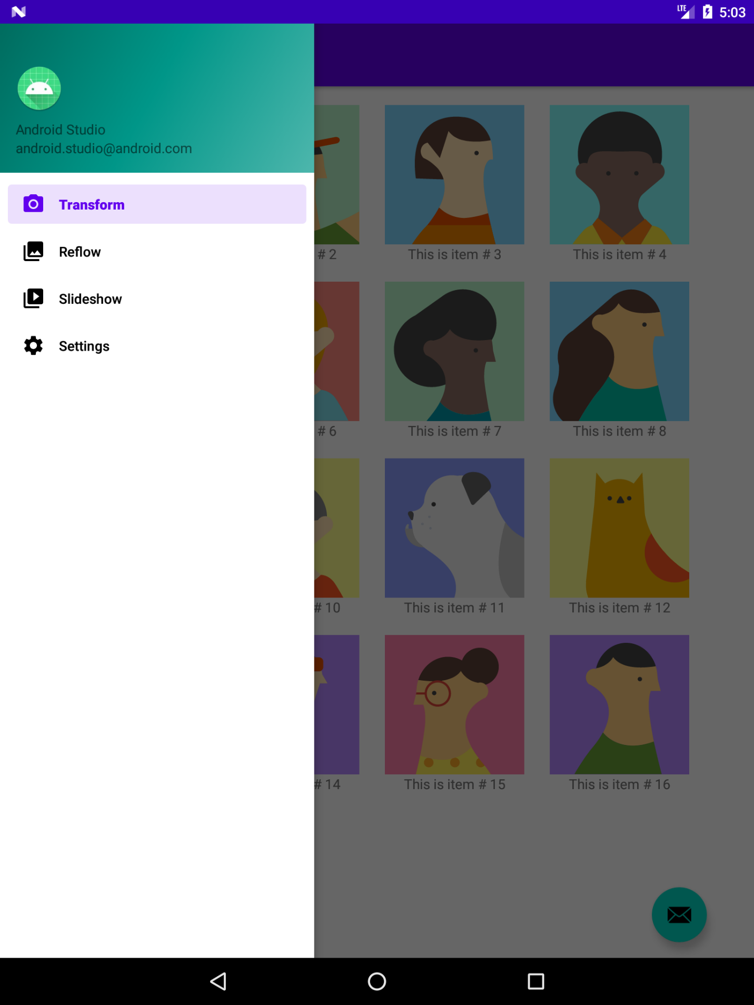
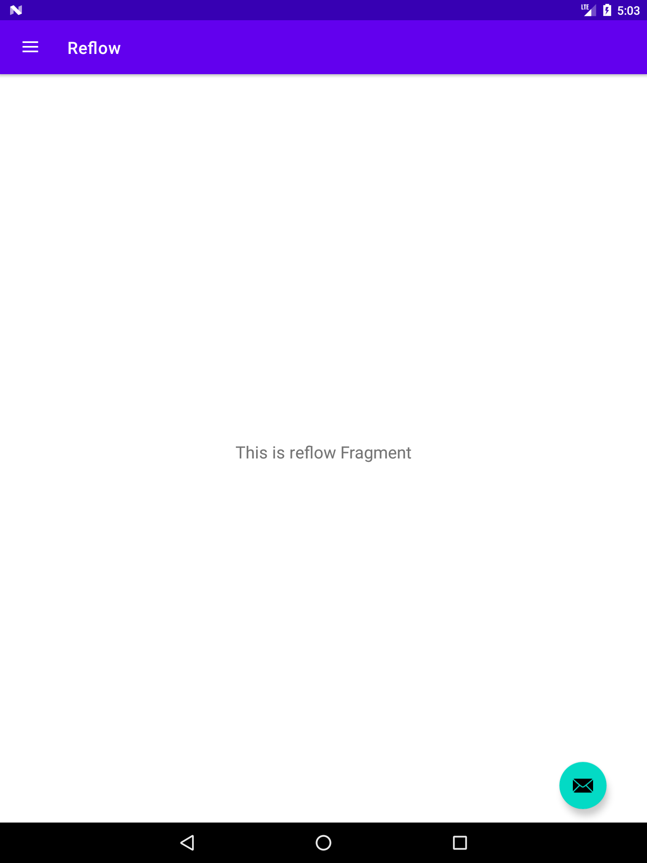
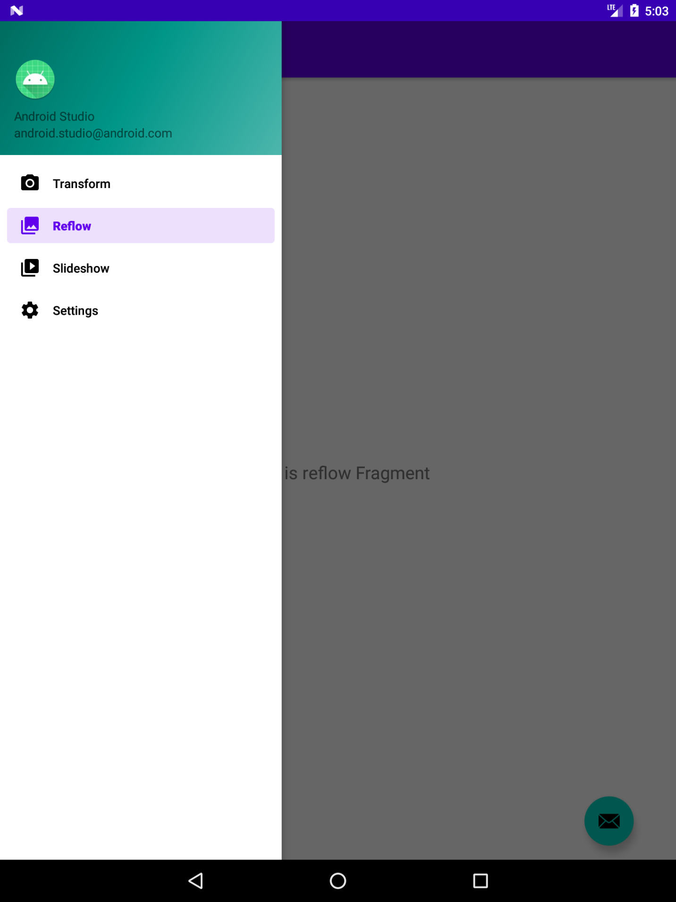
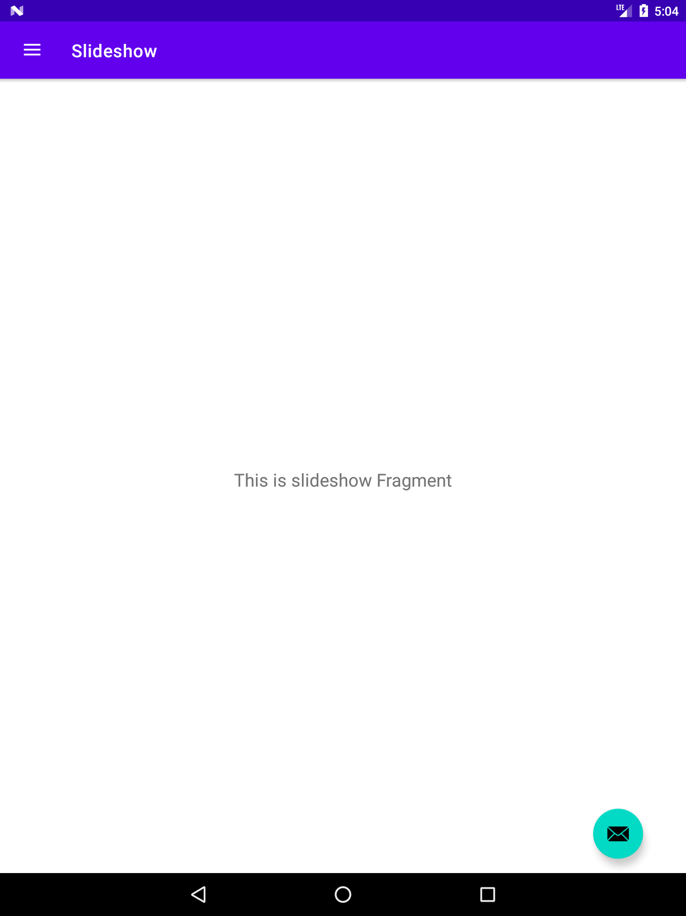
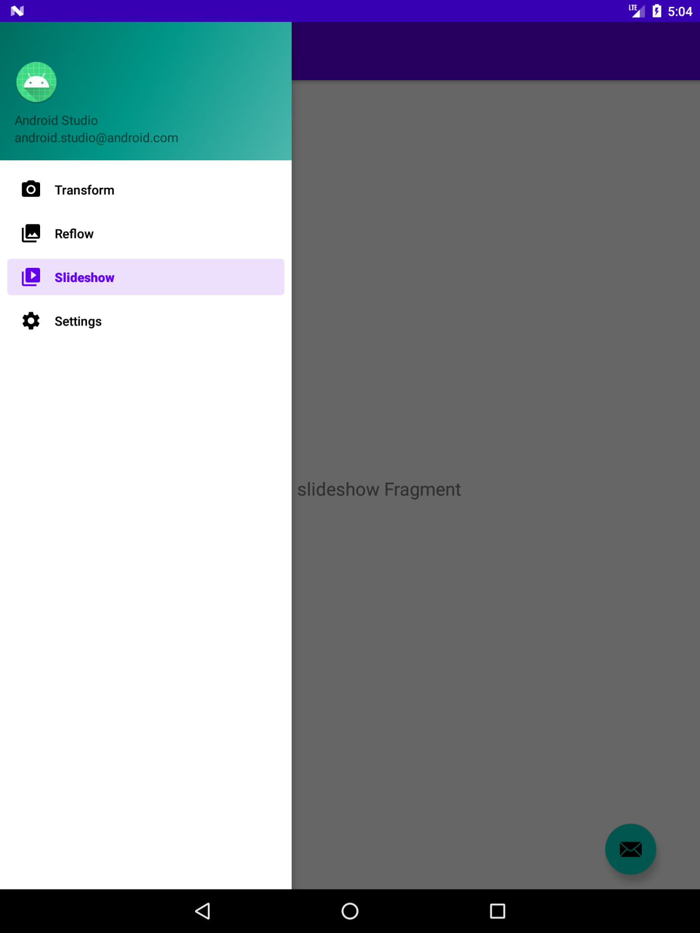
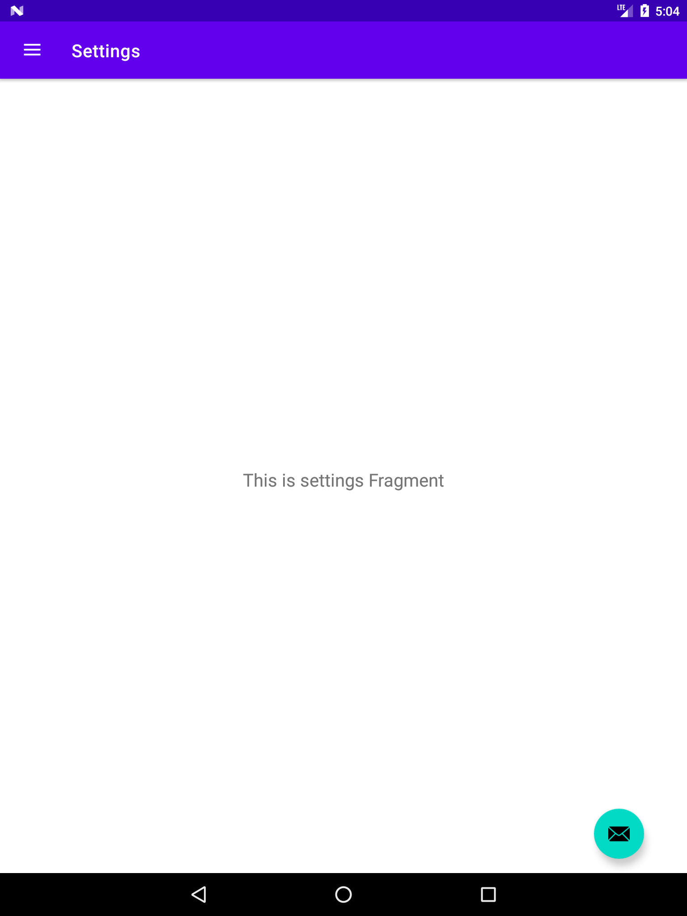
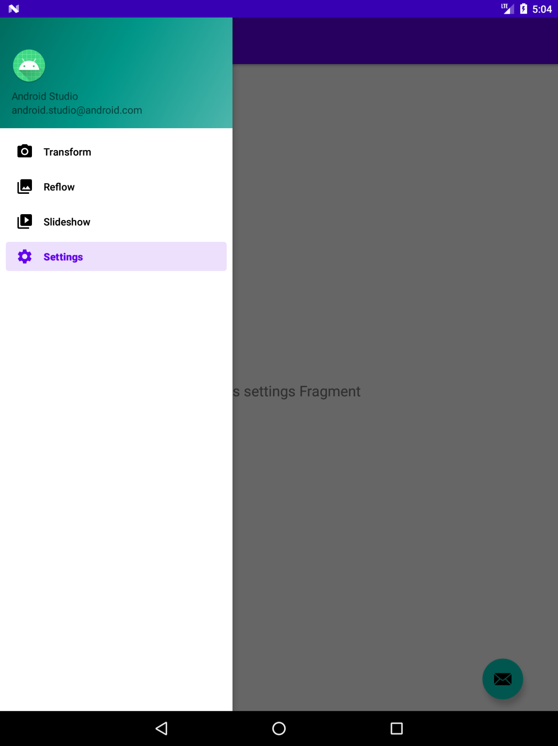

Actividad 4

Una diferencia fundamental es que, en el celular con orientación vertical, el menú de opciones (Settings) se encuentra en los tres puntos en la zona superior derecha de la barra de navegación arriba. Además, cuenta con otra barra de navegación abajo, la cual tiene los otros tres menús que, con solo tocar ahí, ya te cambia el menú actual. En la Tablet en horizontal, por otro lado, Settings está, junto a los demás menús, en el menú de navegación que se despliega al tocar el botón de las tres rayas horizontales en la zona superior izquierda. Ya no hay barra de navegación abajo, sino que toda la navegación se concentra en el menú de las tres rayas. Dicho menú, además cuenta con una foto de portada y una de perfil.
Cabe resaltar que la orientación portrait de la Tablet, cuenta con la misma disposición de los elementos que su versión Landscape. Ambas, a su vez, coinciden con la versión Landscape del celular.
Un elemento que no mencioné anteriormente es el cambio al mostrarse los elementos del menú transform. Mientras en el celular verticamente se muestran en forma de lista de elementos, con la foto a la izquierda y el nombre a la derecha en cada elemento, en la Tablet y en el celular horizontalmente, se muestran los elementos en una grid con la foto de perfil y debajo el nombre, destacando mucho más la foto que el nombre. Esto puede deberse a que, al ser un display pequeño, el celular en vertical no puede mostrar un grid que el usuario pueda ver cómodamente, ya que las fotos se verían muy chicas, o solo entrarían 2 o 1 elemento por fila, lo cual no es ideal. En la Tablet, o el celular en modo horizontal, en cambio hay un ancho suficiente para mostrar 4 elementos por fila.

Actividad 5

El nombre de la app se encuentra en el archivo string.xml, al cual podemos acceder mediante la referencia label en el AndroidManifest.xml. Al cambiar el nombre, si corremos la aplicación en el emulador, se va a cambiar el nombre con el que se mostraba en el dashboard.
El ícono, a su vez, también se encuentra en el manifest, sin embargo, para cambiarlo no basta con solo cambiar el nombre, ya que este referencia al nombre que tienen las imágenes de dichos íconos, sino que hay que agregar un image asset mediante el IDE. Al hacerlo podemos elegir el nombre, como son los íconos y el formato de archivo. Una vez hecho esto, simplemente basta con cambiar las referencias en el manifest icon y roundIcon, por los nuevos nombres de los íconos y listo. Al ejecutar la app en el emulador, al igual que el nombre, cambia en el dashboard.

